ICS 177.150.40
H 40

中华人民共和国国家标准
GB/T 26029—XXXX
代替GB/T 26029-2010

镍钴锰三元素复合氧化物
Nickel cobalt manganese composite oxide
点击此处添加与国际标准一致性程度的标识

XXXX - XX - XX发布
XXXX - XX - XX实施
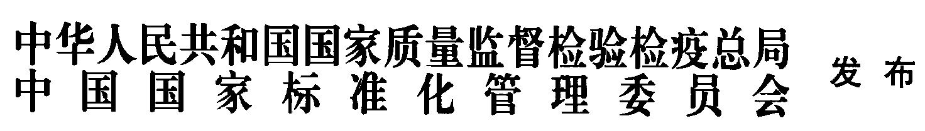

前 言
本文件按照GB/T 1.1–2020《标准化工作导则 第1部分：标准化文件的结构和起草规则》的规定起草。
请注意本文件的某些内容可能涉及专利。本文件的发布机构不承担识别专利的责任。
本文件代替GB/T 26029-2010《镍、钴、锰三元素复合氧化物》，与GB/T 26029-2010相比，除结构调整和编辑性修改外，主要技术变化如下：
—修改了化学式，制定了新的化学式（见第1章,2010年版的第1章)；
—删除了原来的牌号，制定了新的产品牌号命名规则（见3.1,2010年版的3.1)；
—修改了牌号表示方法示例（见3.2,2010年版的3.2)；
—修改了产品主元素镍、钴、锰的含量指标，增加了镍钴锰合量的指标（见 4.1.1, 2010年版的3.3);
—删除了Cl和Si杂质元素，修改了 Na、Ca、Mg、Zn和Al含量(见4.1.2,2010年版的3.3);
—修改了产品松装密度、振实密度、激光粒度和比表面积等物理性能指标(见4.2,2010年版的3.4);
—增加了产品磁性异物的指标（见 4.3);
—修改了产品水分含量指标（见4.4，2010年版的3.3）
—修改了产品外观质量（见4.5，2010年版的3.5）
—修改了试验方法（见第5章，2010年版的第4章）；
—修改了组批规则（见 6.2,2010年版的5.2);
—修改了检验项目（见 6.3,2010年版的5.3);
—修改了取样与制样(见6.4,2010年版的5.4);
—修改了检验结果判定（见6.5,2010年版的 5.5);
—修改了包装、标志、运输、贮存和质量证明书（见第7章，2010年版的第6章）；
本标准由全国有色金属标准化技术委员会（SA C/TC 243)提出并归口。
本标准起草单位:金川集团股份有限公司、南通金通储能动力新材料有限公司、华友新能源科技（衢州）有限公司、广东邦普循环科技有限公司、格林美股份有限公司、中伟新材料股份有限公司、湖南长远锂科股份有限公司、金驰能源材料有限公司、天津国安盟固利新材料科技股份有限公司。
本标准主要起草人：朱涛、朱用、袁超群、李佰康、王梁梁、贺建军、陈磊、雷延桂、余海军、李长东、魏琼、张坤、訚硕、白立雄、刘玮、周青宝、魏蕾。
本标准所代替标准的历次版本发布情况为：
---- GB/T 26029-2010。

镍钴锰三元素复合氧化物
1 范围
本标准规定了镍钴锰三元素复合氧化物的分类、技术要求、试验方法、检验规则、包装、标志、运输 、贮存、随行文件和订货单(或合同）内容。
本标准适用于镍钴锰三元素复合氧化物，其 化 学 式 为 Ni_{x}Co_{y}Mn_{1-x-y}O_{z}(其中x+y＜1，1≤z≤2-x) 。
2 规范性引用文件
下列文件中的内容通过文中的规范性引用而构成本文件必不可少的条款。其中，注日期的引用文件，仅该日期对应的版本适用于本文件；不注日期的引用文件，其最新版本(包括所有的修改单)适用于本文件。
GB/T 1479.1 金属粉末 松装密度的测定 第1部分：漏斗法
GB/T 5162 金属粉末 振实密度的测定
GB/T 5314粉末冶金用粉末 取样方法
GB/T 8170 数值修约规则与极限数值的表示和判定
GB/T 19077 粒度分析 激光衍射法
GB/T 19587 气体吸附B E T 法测定固态物质比表面积
GB/T 24533-2019 锂离子电池石墨类负极材料
GB/T 26300-2020镍钴锰三元素复合氢氧化物 附录A：物质的量分数的计算方法
JY/T 010 分析型扫描电子显微镜方法通则
YS/T 928.3 镍、钴、锰三元素氢氧化物化学分析方法 第3部分：镍、钴、锰量的测定电感耦合等离子体原子发射光谱法
YS/T 928.4 镍、钴、锰三元素氢氧化物化学分析方法 第4部分：铁、钙、镁、铜、锌、硅、铝、钠量的测定电感耦合等离子体原子发射光谱法
3 分类
3.1 牌号
产品的牌号由大写字母NCMO后面加6位数字构成，N代表Ni，C代表Co，M代表Mn，O代表氧化物，6位数前两位数字代表镍元素物质的量分数，中间两位数字代表钴元素物质的量分数，后两位数字代表锰元素物质的量分数，产品牌号的命名规则如图1所示。如果物质的量分数为个位数，则在个位数前添0表示。
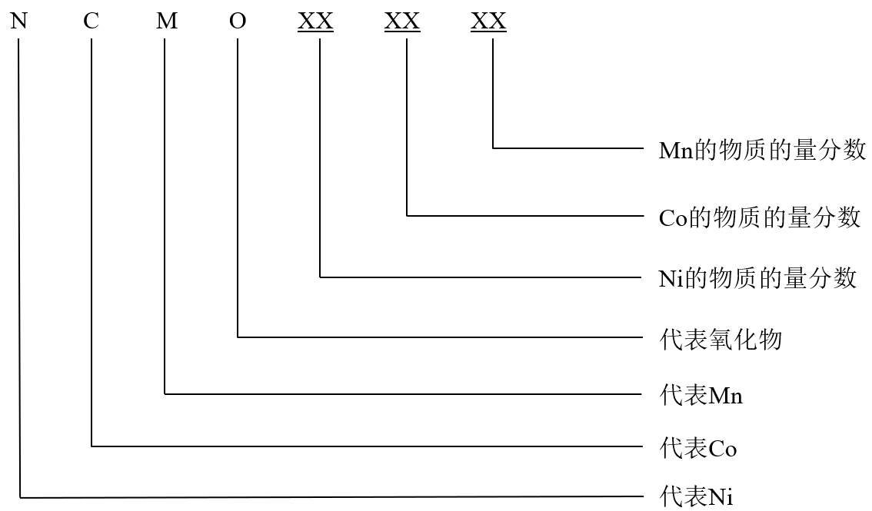
图 1 产品牌号命名规则
3.2 牌号表示方法示例
例如：NCMO402040牌号，表示镍、钴、锰三种元素物质的量的比例为40：20：40，其化学式为Ni_{0.4}C_{0.2}Mn_{0.4}O_{z}(1≤z≤1.6); NCMO900505牌号,表示镍、钴、锰三种元素物质的量的比例为90：05：05，其化学式为Ni_{0.9}C_{0.05}Mn_{0.05}O_{z}(1≤z≤1.1)。
4 技术要求
4.1 化学成分
4.1.1 主元素镍 、钴 、锰含量
镍 、钴 、锰含量同时采用镍钴锰合量和镍钴锰物质的量分数两种方式来计。镍钴锰合量是镍钴锰三种元素质量分数之和，镍钴锰合量应满足69.00%~78.00%。镍钴锰物质的量分数，根据需方对产品镍钴锰比例的具体要求，物质的量分数值公差不大于±1.00。需方有特殊要求时，由供需双方协商确定。
示例：
Ni_{0.60}C_{0.20}Mn_{0.20}O_{z}(1≤z≤1.4)产品，Ni的物质的量分数控制范围为59.00%~61.00%，Co的物质的量分数控制范围为19.00%~21.00%，Mn的物质的量分数控制范围为19.00%~21.00%。
4.1.2 杂质元素含量
产品的杂质含量应符合表1的规定。
表 1 杂质含量
杂质元素 | Cu | Fe | Na | Zn | Ca | Mg | Pb | Al | SO₄²⁻
质量分数/%不大于 | 0.005 0 | 0.010 0 | 0.025 0 | 0.005 0 | 0.025 0 | 0.025 0 | 0.005 0 | 0.005 0 | 0.500 0

4.2 物理性能
4.2.1 产品的松装密度应不小于0.60 g/cm³。
4.2.2 产品的振实密度应不小于1.20 g/cm³。
4.2.3 产品的激光粒度(D₅₀）：2.00 μm~21.00 μm ;粒度分布由供需双方协商。
4.2.4 产品的比表面积：≤150 m²/g。
4.2.5 产品的微观形貌:球形或类球形。
4.3 磁性异物
产品磁性异物含量应不大于0.000 010 0 %。
4.4 水分含量
产品水分含量应不大于0.800 0%。
4.5 外观质量
4.5.1 产品应保持干燥洁净，无肉眼可见结块及夹杂物。
4.5.2 同一批产品色泽应保持一致。
4.6 其他要求
需方如对镍钴锰三元素复合氧化物有特殊要求，可由供需双方协商。
4.7 安全防护
镍钴锰三元素复合氧化物属粉末产品，刺激呼吸道黏膜，进行接触镍钴锰三元素复合氧化物作业时，应注意防护。
5试验方法
5.1 化学成分
5.1.1 镍钴锰物质的量分数首先按照YS/T 928.3的规定测出镍钴锰的质量分数，然后计算得出镍钴锰物质的量分数，计算方法按照GB/T 26300-2020中附录A的规定进行。
5.1.2 铁、钙、镁、铜、锌、铝、钠含量的测定按照YS/T 928.4的规定进行。
5.1.3镍钴锰合量、铅含量、硫酸根含量的测定方法由供需双方协商。
5.2 物理性能
5.2.1 松装密度测定按照GB/T 1479.1的规定进行。
5.2.2 振实密度测定按照GB/T 5162的规定进行。
5.2.3 激光粒度（D₅₀) 的测定按照GB/T 19077的规定进行。
5.2.4 比表面积按照GB/T 19587的规定进行。
5.2.5 产品颗粒微观形貌观测按照JY/T 010的规定进行。
5.3磁性异物
产品中磁性异物含量测定按照GB/T 24533—2019中附录K的规定进行。
5.4 水分含量
产品中水分含量的测定方法由供需双方协商。
5.3 外观质量
产品的外观质量由目视检查。
6 检验规则
6.1 检查与验收
6.1.1 供方质量监督部门负责对产品进行检验，保证产品符合本标准或合同（或订货单）规定，并填写质量证明书。
6.1.2 需方可对收到的产品进行检验，如检验结果与本标准或合同（或订货单）规定不符，可在收到产品之日起15日内向供方提出，由供需双方协商解决，如需仲裁，仲裁取样在需方，由供需双方共同进行。
6.2 组批
产品应成批提交检验，每批应由同一生产周期、同一牌号、同一规格的镍、钴、锰三元素复合氧化物组成，单批重量不大于10t。
6.3 检验项目
每批产品应进行化学成分、物理性能、水分含量、磁性异物和外观质量的检测。
6.4 取样与制样
6.4.1 化学成分、物理性能、水分含量和磁性异物的检验取样，按照GB/T 5314的规定进行。每批取样量不少于5kg。
6.4.2 外观质量的检验逐桶（袋）进行。
6.5 检验结果的判定
6.5.1 按 GB/T 8170规定的修约值比较法判定检验结果是否符合本标准。
6.5.2 产品化学成分、物理性能、水分含量和磁性异物指标如有一项不符合本标准规定时，判该批产品不合格。
6.5.3 产品外观质量不符合本标准规定时，判该桶（袋）产品不合格。
7 包装、标志、运输、贮存和质量证明书
7.1 包装
7.1.1 桶：产品采用内衬铝塑袋或PE袋的纸桶或塑料桶包装，密封，每桶净重25 kg。
7.1.2 吨袋：产品采用内衬铝塑袋或PE袋的编织袋包装，密封，每袋净重500kg~1000k g。
7.1.3 需方对包装有特殊要求时，由供需双方协商确定。
7.2 标志
产品外包装应印有商标以及标签，其上注明：
a) 供方名称和地址；
b) 产品名称；
c) 批号 ；
d) 净重 ；
e) 生产日期；
f) 本标准编号；
g）防潮字样或标志。
7.3 运输和贮存
产品应堆放于通风干燥处，运输及贮存时应防止包装破裂及受潮结块。产品自生产之日起，保质期为1年 。
7.4 质量证明书
每批产品应附有质量证明书，注明：
a)供方名称、地址、联系电话；
b)产品名称；
c)牌号；
d)批号、批重、件数；
e)分析检测结果及检验部门印记；
f)本标准编号；
g)生产日期。
8合同(或订货单)
订购本标准所列产品的合同(或订货单)内应包括下列内容：
a)产品名称；
b)牌号；
c)化学成分及物理性能的特殊要求；
d)数量；
e)本标准编号；
f)其他。
_________________________________

